Экз. № _
«СОГЛАСОВАНО»  _____________  «____»____________ 2012 г. | «УТВЕРЖДАЮ»  Генеральный директор ООО «МКС Технолоджис»  ___________ А.А. Гуржи  «____»___________ 2012 г.

Автоматизированная информационная система производственной (АИС) деятельности подразделений ФГУП «Ростехинвентаризация - Федеральное БТИ»

Технический проект

Описание алгоритмов и постановка задач

Санкт-Петербург
2012

Лист согласования

Генеральный директор ООО  «МКС Технолоджис» |  | А.А. Гуржи
 | подпись, дата

Руководитель проекта  по разработке АИС  ООО «Компания «КАРАБИ»» |  | В.А. Еникеев
 | подпись, дата

Список исполнителей
Руководитель проектов  ООО «Компания «КАРАБИ» |  | В.А. Еникеев
 | подпись, дата
Руководитель отдела разработки  ООО «Компания «КАРАБИ» |  | М.А. Молочников
 | подпись, дата
Архитектор АИС  Сотрудник отдела системного анализа и постановки задач  разработки программного обеспечения  ООО «Компания КАРАБИ» |  | А.С. Литвинчук
 | подпись, дата

ЛИСТ КОНТРОЛЯ ВЕРСИЙ

Изменения в документе
Таблица 1: Изменения в документе
Версия/Статус | Дата | Комментарий | Изменения внес

Согласования документа

Таблица 2: Согласования документа
Дата | ФИО | Должность | Подпись

список сокращений
АРМ | автоматизированное рабочее место
БД | база данных
АИС | Автоматизируемая информационная система
ИТ | информационные технологии
ЛВС | локальная вычислительная сеть
ОС | операционная система
ПК | персональный компьютер
ПО | программное обеспечение
ИО | Информационный объект
СУБД | система управления базами данных
ФЗ  БП | федеральный закон  бизнес-процесс
ФИО | фамилия, имя, отчество
ЭП | электронная подпись
CARABI | Прикладная программная платформа электронного документооборота
КЛАДР | Классификатор адресов России
ID | идентификационный номер
HTML | язык разметки гипертекста (HyperText Markup Language)
XML | текстовый формат, предназначенный для хранения структурированных данных
TCP/IP, FTP, HTTP, HTTPS, POP3, SMTP | протоколы передачи данных
XSMS | протокол обмена мгновенными сообщениями и информацией о присутствии
URL | это стандартизированный способ записи адреса ресурса в сети Интернет

список иллюстраций

список таблиц

ОГЛАВЛЕНИЕ

Описание разрабатываемой АИС
Разрабатываемая АИС представляет собой комплекс программного обеспечения, реализующий электронный документооборот между подразделениями Ростехинвентаризации, интеграцию с графическими программами PLANCAD и ГИС ПАНОРАМА, формирование необходимых электронных образов для печати и подписи, хранение подписанных документов в СУБД, а также формирование и вывод на печать производственных документов, передаваемых заказчику подразделений ФГУП «Ростехинвентаризация - Федеральное БТИ».
К основным источникам информации, учитываемым специалистами Федерального БТИ в своей деятельности, относятся:
- нормативно-правовые базы данных;
- официальные сайты органов государственного управления;
- массивы внутренних бумажных и электронных документов;
- открытые источники информации (электронные библиотеки, СМИ, Интернет).
Часть формализованной справочной информации должна и массивы бумажных и электронных документов должны быть реализованных в АИС для реализации алгоритмов и получение отчетов в виде печатных форм.

Назначение АИС
Функционал, реализуемый АИС должен соответствовать существующим регламентам работы. За основу реализации основного процесса взят приказ №155 ФГУП «Ростехинвентаризация - Федеральное БТИ» Ленинградский филиал.
К задачам автоматизации АИС относятся следующие БП и алгоритмы расчета:
- Процедура создания и согласования Письма-заявки от заказчика
- Формирование клиентских заявок от согласованной письма-заявки по адресам
- Генерация журнального номера конкретного документа. Возможность сторнирования номера
- Генерация договора по шаблону договора и шаблонам условия оплаты
- Генерация перечня Наряд-заказов по заявке
- Алгоритм расчета стоимости работ по перечню услуг и их количеству
- Генерация предоплатных счетов
- Поиск объекта учета в архиве
- Генерация описания объекта учета по данным из Росреестра
- Генерация работ по наряду по перечню исполнителей из Наряд-заказа
- Алгоритм расчета стоимости работ исполнителя по документу Работа по наряду
- Формирование ссылок на подготовленные в ГИС Панорама технические и межевые планы
- Процедура проверки и согласования выполненного наряда с руководителем
- Процедура передачи дела в архив с формированием электронного образа объекта учета
- Алгоритм перерасчета стоимости заявки и формирование счета на доплату
- Процедура контроля выполнения работ исполнителями
- Расчет сдельной составляющей зарплаты исполнителей
- Генерация акта сдачи-приемки выполнения работ
- Фиксация выдачи документации и закрытия работ по заявке
- Процедура загрузки и обработки выписки из банка с распределением платежей по счетам
- Процедура генерация электронной формы ввода технического паспортов по видам
- Процедура загрузки данных по техническому паспорту из программы PLANCAD
- Реализовать процедуры генерации задач и сообщений для планирования и извещения о событиях в системе

Перечень объектов автоматизации
Объект автоматизации это бизнес-сущность, используемая в процессах компании и подвергающаяся автоматизации ввода, вывода и расчетов при обработке участниками бизнес-процесса.

Письмо-заявка
Представляет собой группу информационных объектов и служит для регистрации обращений граждан или организаций на работы по изготовлению технической документации на объекты, расположенные по адресам.
Рис. 2 Переходы по статусам Письма-заявки
Реализуемые процедуры при переходе в статус:
На выбор ссылки Типовое наименование объекта (LETTER_BTI_CH-REF-BTI_OBJECT_KIND) заполнять поле
LETTER_BTI_CH.LETTER_BTI_CH-REF-BTI_OBJECT_KIND/NAME => LETTER_BTI_CH. NAME
При изменении ссылки Перечень типовых документов от Заказчика (LETTER_BTI-REF-CLIENT_DOC) синхронизировать список документов (LETTER_BTI-REF-PROD_DOC)
LETTER_BTI_CH. LETTER_BTI-REF-CLIENT_DOC => LETTER_BTI_CH. LETTER_BTI-REF-PROD_DOC

В работу
Создается задача для роли Специалист расчетной группы заданного филиала
В работу
- Производится генерация Заявки от клиента(В статус принята). Связь формируется в поле «Заявка от клиента».
- В Заявке от клиента формируется список нарядов(APPLY_BTI-REF-BTI_ORDER_USL).Количество создаваемых Нарядов определяется по полю «Перечень объектов».
- В заявку копируются следующие данные
Для Заявления от физ. Лица
LETTER_BTI. LETTER_BTI-REF-PERSON => APPLY_BTI. APPLY_BTI-REF-DECLARANT
Для Заявления от юр. Лица
LETTER_BTI. LETTER_BTI-REF-LEG_PERSON => APPLY_BTI. APPLY_BTI-REF-DECLARANT
LETTER_BTI. LETTER_BTI-REF-PERSON => APPLY_BTI. APPLY_BTI-REF-PERSON
Для всех писем
LETTER_BTI LETTER_BTI-REF-PROD_DOC=> APPLY_BTI. APPLY_BTI-REF-PROD_DOC
LETTER_BTI. PRODUCT_DOC_KIND=> BTI_ORDER_USL. PRODUCT_DOC_TYPE
LETTER_BTI. IS_PRODUCT=> BTI_ORDER_USL.IS_INV
LETTER_BTI. DOC_COUNT=> BTI_ORDER_USL.PAPER_COUNT

Перечень объектов(LETTER_BTI-REF-LETTER_BTI_CH)
LETTER_BTI_CH. LETTER_BTI_CH-REF-BTI_OBJECT_KIND => BTI_ORDER_USL. BTI_ORDER_USL-REF-BTI_OBJECT_KIND
LETTER_BTI_CH.LETTER_BTI_CH-REF-BTI_PASPORT_KIND => BTI_ORDER_USL.BTI_ORDER_USL-REF-BTI_PASPORT_KIND
LETTER_BTI_CH. NAME => BTI_ORDER_USL. NAME
LETTER_BTI_CH.LETTER_BTI_CH-REF-ADRESS => BTI_ORDER_USL.BTI_ORDER_USL-REF-ADRESS

- Виды услуг в каждой Заявке определяются по полю «Виды производственных документов».
По ИО Тариф услуг и ИО Справочник «Виды услуг по тарифам» определяется полный перечень работ по Заявке, который может впоследствии быть скорректирован, если та или иная работа не требуется.
- Создается задача для роли Специалист группы приема и выдачи документов заданного филиала
Выполняется
Статус «выполняется» автоматически проставляется при переводе в статус «Принята» Заявки от клиента.

Выполнено
Статус «выполнен» автоматически проставляется на статус «Документы выданы» Заявки от клиента.

Формирование задач сотрудникам
Статус создания задачи | Кому отправить (поле) | Текст сообщения | Статус закрытия задачи
оформлено | Специалист расчетной группы | К расчету {Наименование документа} | В работу, отклонено

Заявка от клиента
Представляет собой группу информационных объектов и служит для запуска процесса основного БП – приема заявки в работу, расчета, связи с технической документацией, связи с договором и закрытии отношений между клиентом и исполнителем.
Рис. 2 Переходы по статусам Заявки от клиента
Реализуемые процедуры при переходе в статус:
Сохранен
Производится пересчет предварительной и фактической стоимости Заявки от клиента.
Предварительная стоимость работ (APPLY_BTI.PLAN_SUM) рассчитывается, как сумма Стоимость услуги (BTI_ORDER_USL.PRICE_WORK) всех Наряд-заказов, сформированных от данной Заявки от клиента (APPLY_BTI-REF-BTI_ORDER_USL).
Фактическая стоимость работ (APPLY_BTI. FACT_SUM) рассчитывается, как сумма Окончательная стоимость услуги (BTI_ORDER_USL.LAST_PRICE) всех Наряд-заказов, сформированных от данной Заявки от клиента (APPLY_BTI-REF-BTI_ORDER_USL).
На расчет
Производится пересчет предварительной и фактической стоимости Заявки от клиента.
Рассчитана (предварительно)
Производится пересчет предварительной и фактической стоимости Заявки от клиента.
Предоплата получена
Производится пересчет предварительной и фактической стоимости Заявки от клиента.
В работу бригадиру
Производится пересчет предварительной и фактической стоимости Заявки от клиента.
В работу исполнителям
Производится пересчет предварительной и фактической стоимости Заявки от клиента.
Работы выполнены
Производится пересчет предварительной и фактической стоимости Заявки от клиента.
Рассчитана (окончательно)
Производится пересчет предварительной и фактической стоимости Заявки от клиента.
Оплачена
Производится пересчет предварительной и фактической стоимости Заявки от клиента.
Документы выданы
Производится пересчет предварительной и фактической стоимости Заявки от клиента.
Архив
Производится пересчет предварительной и фактической стоимости Заявки от клиента.
Отказ клиента
Производится пересчет предварительной и фактической стоимости Заявки от клиента.

Наряд-заказ
Представляет собой группу информационных объектов и служит для расчета стоимости услуг, планирования работ по исполнителям и отслеживать факт выполнения работ.
Рис. 3 Переходы по статусам наряд-заказа
Реализуемые процедуры при переходе в статус:
Сохранен
Расчет стоимости услуг по наряд-заказу (Алг. 2.2) – до статуса «работы выполнены» – расчет предварительной стоимости работ, после статуса «работы выполнены» - расчет окончательной стоимости работ.
Вызов пересчета предварительной и фактической стоимости Заявки от клиента

Оформлен
Генерация ИО работ по наряду - BTI_ORDER_USL-REF-BTI_WORK
По типу оказываемой услуге BTI_ORDER_USL-REF-BTI_SERVICES и по количеству исполнителей BTI_ORDER_USL-REF-EMPLOYEE создается N Работ по наряду
Рассчитан
Производится расчет предварительной стоимости работ (Алг. 2.2).
Вызов пересчета предварительной и фактической стоимости Заявки от клиента
Если рассчитаны все наряды APPLY_BTI-REF-BTI_ORDER_USL, то Заявка от клиента переводится в статус «Рассчитана (предварительно)»
В работу исполнителям
Все работы по наряду переводятся в статус «В работу»
Формируется Задача в системе CARABI c сообщением специалисту о начале работы.
Работы выполнены
Отправляется сообщение Бригадиру (APPLY_BTI-REF-EMPLOYEE_2) для проверки
Все работы по наряду переводятся в статус «Выполнена»
Работы не выполнены
Все работы по наряду переводятся в статус «не выполнена»
Вызов пересчета предварительной и фактической стоимости Заявки от клиента
Отправляется сообщение Бригадиру (APPLY_BTI-REF-EMPLOYEE_2) с комментарием о причине невыполнения наряда (BTI_ORDER_USL.COMMENT_RETURN)
Возврат на доработку
Все работы по наряду переводятся в статус «В работу»
Отправляется сообщение Ответственному менеджеру(APPLY_BTI-REF-EMPLOYEE_3) с Комментарием по выполненной работе
Работы проверены
Завершается Задача в системе CARABI
Производится расчет фактической стоимости работ (Алг. 2.2).
Производится расчет и начисление сдельной ЗП исполнителей наряда и руководителя производственной группы(Алг. 2.3).
Архив
В этот статус наряд переводит Заявка от клиента при переводе в статус Документы выданы

Договор
Представляет собой группу информационных объектов и служит для хранения данных по договору и использования договора для выставления счетов и печати договору.

Счет
Представляет собой группу информационных объектов и служит для формализации Счетов, выставляемых клиентам, а также для распределения поступающих платежей.

Платеж
Представляет собой группу информационных объектов и служит для подтверждения получения денежных средств от клиентов, обработки выписок выгруженных из системы банк-клиент, распределения платеже по счетам.

Объект недвижимости
Представляет собой группу информационных объектов и служит для формирования архива объектов недвижимости, производственных документов, поиск дел в архиве и загрузки и выгрузки данных в Росреестр.

Технический паспорт
Представляет собой группу информационных объектов и служит для формирования электронного представления технического паспорта, загрузки данных из PLANCAD

Описание ролей, участвующих в АИС
Роль и доступы к объектам автоматизации
Автоматизированная роль представляет собой унификацию группы пользователей в системе. Характеризуется принадлежностью к определенным БП, подвергшимся автоматизации. Позволяет ограничить доступ к объектам учета и настроить переход по статусам документа.
В АИС должны быть созданы и настроены следующие роли:

Наименование | Функционал | Код (аббревиатура) | Перечень объектов автоматизации
Специалист группы приема и выдачи документов | Формирование заявки и запуск в работу, печать выходных форм | CLIENTMAN | Заявка от клиента, Договор, Счет,
Делопроизводитель | Формирования письма-заявки, отправка на рассмотрение, инициация формирования заявки | WORKMAN | Письмо-заявка
Специалист расчетной группы | Предварительный и окончательный расчет стоимости работ, генерация счетов | CALCMAN | Заявка от клиента, Наряд-заказ
Руководитель производственной группы | Формирование от наряда работ по исполнителям. Контроль исполнения | DIRECTMAN | Наряд-заказ
Специалист по производству | Формирование производственных документов, интеграция с ГИС Панорама и PLANCAD | WORKMAN | Наряд-заказ, ИО работа по наряду
Главный инженер | Контроль и утверждение производственных документов по наряду | CHIEFMAN | Наряд-заказ
Архивариус | Поиск объектов в архиве, загрузка данных и выгрузка данных в Росреестр | ARCHMAN | Объект недвижимости
Финансовый менеджер | Формирование выписки из банка, распределение платежей по счетам, проверка реквизитов и перевод счетов к оплате | FINMAN | Договор, Счет, Платеж, Выписка из банка

Описание взаимодействия АИС с другими ИС

Интеграция с ГИС ПАНОРМА
Так как данные по объектам недвижимости формируются в различном графическом ПО, то необходимо сохранять файлы (образы технических и межевых планов) в системе. Файлы сохраняются c расширением SIT или XML.
Файл ГИС ПАНОРАМА могут хранится как в СУБД ORACLE, так и в обычной файловой системе WINDOWS.
Также при отсутствии объекта недвижимости формировать его из XML формата V10_STD_NEW_Complex_Realty(Формы «Сведения Единого государственного реестра объектов капитального строительства»), описанного в документах на сайте по ссылке http://rosnedv.rosreestr.ru/field_of_activity/technical_account/.
В XML из ГИС ПАНОРАМА выгружаются следующие данные
по техническому плану
- сведения о кадастровом инженере;
- сведения о кадастровом квартале, в котором расположен земельный участок;
- сведения о земельном участке, в котором расположен объект недвижимости;
- сведения о здании, в котором расположено помещение;
- сведения о частях здания или помещения;
- сведения о точечных объектах, характеризующих поворотные точки объекта недвижимости (существующие и вновь образованные точки).
В зависимости от типа технического плана в XML-файле заполняются различные реквизиты и элементы:
- Технический план здания (реквизит Building);
- Технический план сооружения (реквизит Construction);
- Технический план объекта незавершенного строительства (реквизит Uncompleted_Construction);
- Технический план помещения (реквизит Flat).

В XML из ГИС ПАНОРАМА выгружаются следующие данные
по межевому плану
- сведения о кадастровом инженере;
- сведения о кадастровом квартале, в котором расположен земельный участок;
- сведения о земельном участке;
- сведения о частях земельного участка;
- сведения о точечных объектах, характеризующих поворотные точки земельного участка (существующие и вновь образованные точки).

Данные по месторасположению объекта представлены в виде структуры
Код ОКАТО | КОД ОКАТО | OKATO
Код КЛАДР | КОД КЛАДР | KLADR
Почтовый индекс | ПОЧТОВЫЙ ИНДЕКС | Postal_Code
Регион | ОБЛАСТЬ, РЕСПУБЛИКА | SUBJECT_RF
Район | РАЙОН | REGION
Тип района | ТИП РАЙОНА | REGION_T
Населенный пункт | НАСЕЛЕННЫЙ ПУНКТ | CITY
Тип населенного пункта | ТИП НАСЕЛЕННОГО ПУНКТА | CITY_T
Улица | УЛИЦА | STRIT
Тип улицы | ТИП УЛИЦЫ | STRIT_T
Дом | НОМЕР ДОМА | HOUSE_NUMB
Тип адресной единицы 1 уровня | ТИП АДРЕСНОГО ЭЛЕМЕНТА 1 УРОВНЯ | dLocationLevel1
Корпус | НОМЕР КОРПУСА | HAUSING
Тип адресной единицы 2 уровня | ТИП АДРЕСНОГО ЭЛЕМЕНТА 2 УРОВНЯ | dLocationLevel2
Строение | НОМЕР СТРОЕНИЯ | STRUCTURE
Тип адресной единицы 3 уровня | ТИП АДРЕСНОГО ЭЛЕМЕНТА 3 УРОВНЯ | dLocationLevel3
Иное описание местоположения | АДРЕС | ADDRESS

Что позволяет синхронизировать данные по структуру адреса объекта учета и выгружаемой из ГИС Панорамы информации.
Данные о правообладателе представлены следующим образом
 | Сведения о правообладателе
37 | Правообладатель | ПРАВООБЛАДАТЕЛЬ | LANDHOLDER
38 | Вид права | ДОКУМЕНТ ПРАВООБЛАДАТЕЛЯ | DOCHOLDER
39 | Документ на право | ВИД ПРАВА | PRAVO
40 | Доля | ДОЛЯ | SHARE

Что также соответствует проектируемой структуре.

Интеграция с PLANCAD
При составлении электронного образа технического паспорта необходимо получать данные о площади и поэтажных планировках в объект учета Технический паспорт.
Для получения данных используется API PlanCAD, позволяющий программно (без участия пользовательского интерфейса) подключаться к приложению PlanCAD и выполнять с ним требуемые действия. При помощи метода ExportPlanXML формируется образ в формате XML, структура которого описана в документации к PLANCAD (Способы взаимодействия внешних приложений с ПланКАД 1.0).
В передаваемом файле представлены следующие теги
Тег | Назначение | Атрибуты
Apartments | квартиры (помещения) плана | Id – Номер  Spacetype – тип помещения  Description – наименование помещения  Space – площадь  Height – высота  Formula – формула расчета площади
Rooms | Часть помещения (комната) | Id – Номер  Type – типа чсти помещения  Description – наименование части помещения  Space – площадь  Height – высота  Formula – формула площади
Floors | Этажи | Id – номер  Type – тип этажа  Description – Наименование этажа  Space – площадь  Height – высота  Formula – формула площади
Land | Земельный участок | Description – Наименование  DocumentedArea – Площадь по документам  Area – Площадь  Formula – формула площади
LandPart | Часть земельного участка | Litera - Литера  Description – Наименование  Surfaсe – покрытие  Area – Площадь  Formula – формула площади  CleaningArea – Флаг уборочной площади
Building | Здание | Litera - Литера  Description – Наименование  Surfaсe – покрытие  Area – Площадь  Height - Высота  Buildingcode - Код строения  Buildingcategory - Категория строения  Buildarea - Входит в застроенную площадь  Cleaningarea - Входит в уборочную площадь  Wallmaterial - Материал стен  Formula – формула площади

Перечень автоматизируемых функций АИС

Общее описание алгоритма проведения технической инвентаризации
- Начало проведения технической инвентаризации инициализируется получением «Наряда-заказа» на проведение технической инвентаризации. «Наряд-заказ» в статусе «оформлено».
- Система проводит предварительный расчет стоимости работ (Согласно тарифам на указанные работы, с учетом объема работ, срочности и сезонного коэффициента).
- «Наряд-заказ» поступает бригадиру, указанному в поле «Бригадир» документа «Заявка о клиента».
- Бригадир определяет виды работ, исполнителей по каждой из работ, согласно квалификационным требованиям работы и квалификационным характеристикам исполнителя. Планирует время начала и окончания работ, определяет необходимость выезда к заказчику (по умолчания Система указывает Да). Бригадир, на основании проведенных работ, заполняет следующие поля в документе «Наряд-задание»:
  - Исполнитель(и)
  - «Требуется выезд к заказчику» (Да/Нет)
  - Срок выполнения наряда
  - Время проведения работ (начало)
  - Время проведения работ (окончание)
  - заполнение текстового поля «Задание для исполнителя» по необходимости
- Устанавливает статус «в работу исполнителям».
Примечание: Система определяет полноту наполнения документа «Наряд-задание» и в случае не выполнения указанных требований, при попытке установить статус, выдает сообщение: «Заполнены не все обязательные поля» и подсвечивает эти поля красным цветом.
- Создает документы «Работа по наряду». В нем заполняет поля:
  - Виды работ (полевые, камеральные, составление документа)
  - Исполнитель
  - Дата выполнения
  - Количество
  - Комментарий (при необходимости)
При необходимости (большой объем работы, сжатые сроки и т.п.), Бригадир на один и тот же вид работы, создает более одного документа «Работа по наряду».
Указывает в поле «Количество» (произведение «Количество» на «Ед. измерения» – это общий объем работы) необходимую, для конкретного Исполнителя, часть объема работы.
Документ «Работа по наряд» по сути это наряд на работу конкретному Исполнителю.
- После выполнения полевых работ Бригадир указывает Фактическую дату окончания работ в соответствующем поле и изменяет статус «Наряда-задания» на «полевые работы выполнены».
- После выполнения камеральных работ, Бригадир поступает аналогичным образом.
- После окончания всего перечня работ изменяет статус «Наряда-задания» на «работы выполнены».
- Проверив правильность выполнения работ, Бригадир изменяет статус «Наряда-задания» на «работы проверены».
В случае обнаружения ошибок в работе, Бригадир возвращает работу на доработку, указав статус «Наряда-задания» «на доработку».
В случае невыполнения работы, Бригадир указывает причину невыполнения задания в текстовом поле «Причина невыполнения работы» и изменяет статус «Наряда-задания» на «работа не выполнена».

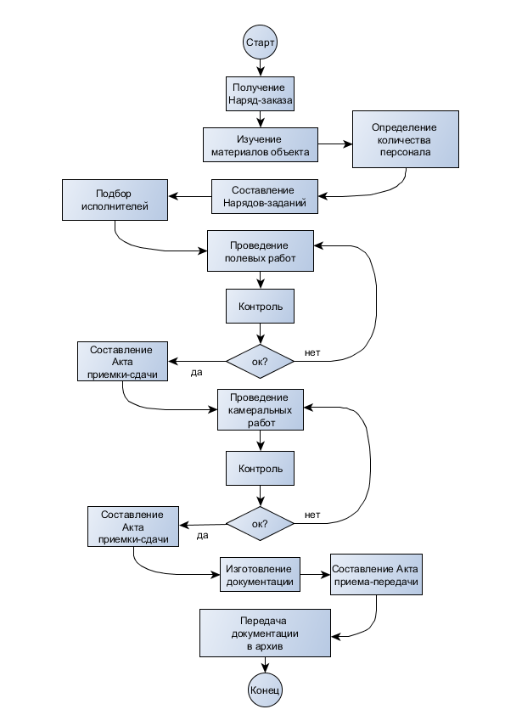
Рис . Алгоритм проведения технической инвентаризации

Алгоритм расчета стоимости работ по наряду-заказу

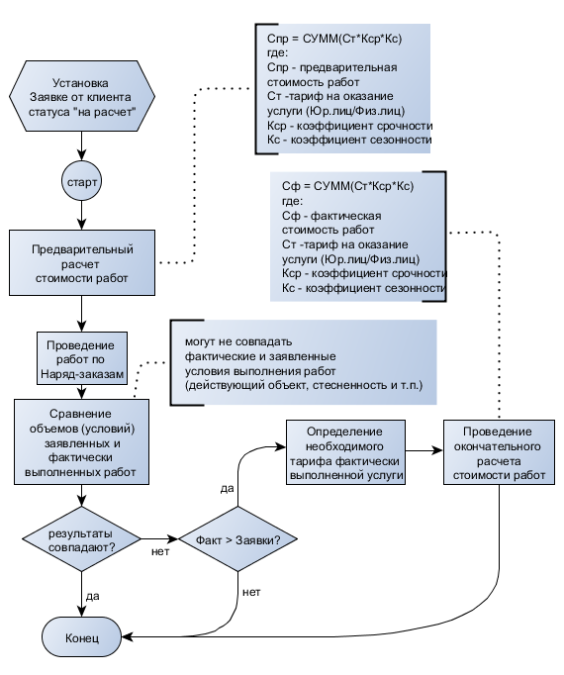
Рис . Расчет стоимость работ по наряду

Расчет предварительной стоимость работ по наряду
Согласно указанным в «наряд–заказе»:
- Перечню работ по наряду («Тарифы услуг»)
BTI_ORDER_USL .BTI_ORDER_USL-REF-BTI_WORK
- Срочности выполнения работ по Заявке
APPLY_BTI. WORK_SPEED
- Сезонности (определяется по ИО Сезонные коэффициенты)
SEASON_K. K_SEASON_PRICE
- Статуса Заявителя (Юр. Лицо или Физ.лицо)
APPLY_BTI-REF-DECLARANT
- Количество услуг в ИО Работа по наряду
BTI_WORK.COUNT

Рассчитывает предварительную стоимость работ по формуле:

Спр = СУММ(Ст*Кср*Кс*Ку) [руб.]
где:
Спр – предварительная стоимость работ BTI_ORDER_USL.PRICE_WORK
Ст - тариф на оказание услуги (Юр.лиц/Физ.лиц) BTI_SERVICES. COST_FOR_PERSON или COST_FOR_LEG_PERSON
Кср - коэффициент срочности SERVICE_SPEED. K_SPEED
Кс - коэффициент сезонности SEASON_K. K_SEASON_PRICE
Ку – количество услуг BTI_WORK.COUNT

Расчет фактической стоимости работ по наряду
После проведения работ может сложиться ситуация, что фактически выполненные работы не совпадают с заявленными по объему и условиям исполнения (действующий объект, стесненность и т.п.).

Рассчитывает фактическую стоимость работ по формуле:

Спр = СУММ(Ст*Кср*Кс*Ку) [руб.]
где:
Спр –стоимость работ BTI_ORDER_USL. LAST_PRICE
Ст - тариф на оказание услуги (Юр.лиц/Физ.лиц) BTI_SERVICES. COST_FOR_PERSON или COST_FOR_LEG_PERSON
Кср - коэффициент срочности SERVICE_SPEED. K_SPEED
(если заявка не попала в указанный диапазон, то Кср вычисляется по датам начала работ BTI_ORDER_USL. ORDER_DATE и завершения работ BTI_ORDER_USL. FACT_DATE)
Кс - коэффициент сезонности SEASON_K. K_SEASON_PRICE
Ку – количество услуг BTI_WORK.COUNT

Алгоритм расчета сдельной зарплаты по факту выполнения наряда
Сдельная зарплата Специалисту по производству и Руководителю производственной группы рассчитывается, как процент от стоимости работ клиенту.
По данным из Работы по наряду и трудовому договора сотрудника
- Фактическая стоимость работ
BTI_WORK. SUM_PRICE
- Процент от стоимости работ из трудового договора
WORK_CONTRACT. PERCENT_SERVICE
- Исполнитель работы
BTI_WORK-REF-EMPLOYEE
- Руководитель производственной группы по заявке
APPLY_BTI-REF-EMPLOYEE_2
- Количество услуг в ИО Работа по наряду
BTI_WORK.COUNT

Зарплата специалисту вычисляется по формуле

ЗплС = СтР*ПрцС [руб.]
где:
ЗплС – сдельная зарплата специалисту
BTI_WORK.SALARY
СтР – стоимость работы
BTI_WORK. SUM_PRICE
ПрцС – Процент от стоимости работ из трудового договора
WORK_CONTRACT. PERCENT_SERVICE
Вычисляется по поиску трудового договора специалиста
Зарплата Руководителю производственной группы вычисляется по формуле

ЗплР = СУММ(СтР)*ПрцС [руб.]
где:
ЗплР – сдельная зарплата руководителю
APPLY_BTI.SALARY
СтР – стоимость работы
BTI_WORK. SUM_PRICE
ПрцС – Процент от стоимости работ из трудового договора
WORK_CONTRACT. PERCENT_SERVICE
Вычисляется по поиску трудового договора руководителя

Описание функций, обеспечивающих формирование производственных документов

Алгоритм расчета действительной стоимости объекта недвижимости
Расчет действительной стоимости объекта недвижимости (Здание, Строение, Сооружение) состоит из нескольких этапов: определение (из соответствующего справочника) восстановительной стоимость единицы измерения объекта, определение физического износа и на основании этих данных, собственно расчет стоимости объекта.
Для расчета действительной стоимости объекта необходимо иметь полный объем объекта в соответствующих единицах измерения (объем, площадь, протяженность и т.д.).

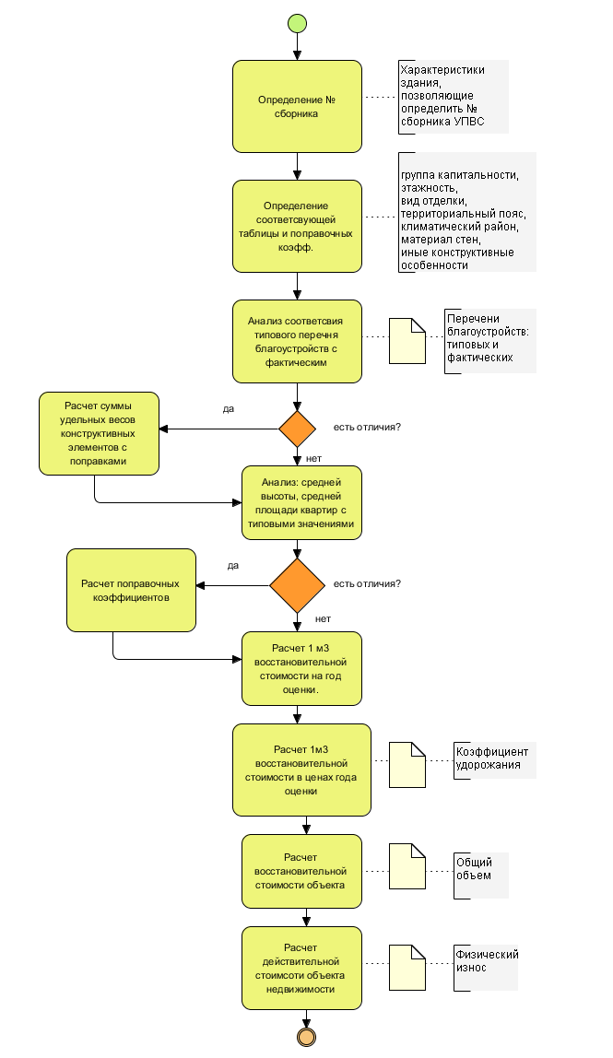

Рис. Порядок определения действительной стоимости
Алгоритм расчета действительной стоимости объекта недвижимости представляет собой следующую последовательность действий:
- Пользователь, в документе «Объект недвижимости» указывает единицу измерения в которой измеряется объем объекта (например: куб.м, кв.м, п/м, и т.п. ) в поле «Измеритель».
- На основании соответствующего справочника, Пользователь определяет таблицу, которая содержит восстановительную стоимость единицы измерения для данного объекта. Указывает вид внутренней отделки и группу капитальности.
- Пользователь, согласно преамбуле соответствующего раздела справочника укрупненных показателей восстановительной стоимости, указывает необходимые поправочные коэффициенты, создавая документ(ы) «Поправочный коэффициент». указывая в нем наименование и величину (не допустимо указание в процентах! например вместо 15% надо указать 1,15, вместо -15% 0,85 ).
- Пользователь определяет класс объекта (для некоторых видов объектов восстановительная стоимость единицы измерения и физический износ рассчитывается не поэлементно, но целиком). Алгоритм расчета этого класса объектов продолжится с п.17.
- Пользователь создает списки документов: «Конструктивный элемент» и «Благоустройство» согласно перечням, указанным в таблице.
- В каждом документе «Конструктивный элемент» заполняет поле«Удельный вес (%)».
- Пользователь отмечает отсутствие благоустройств в документах «Благоустройство» (по умолчанию, Система отмечает их, как имеющиеся в наличии). При наличии иных благоустройств, создает документ(ы) «Благоустройство».
- Пользователь, при необходимости заполняет атрибут «поправка к удельному весу». (например: конструкция крыши и кровля имеют разный срок эксплуатации).
- Пользователь анализирует соответствие типового перечня благоустройств и иных значений (например: средняя высота, средняя площадь квартиры) с фактическим.
- На основе анализа, при необходимости, создает документ(ы) «Поправочный коэффициент», указывая в нем наименование и величину (не допустимо указание в процентах! например вместо 15% надо указать 1,15, вместо -15% 0,85 ).
- Заполнение поля «Описание» по усмотрению Пользователя.
- Пользователь указывает физический износ в %.
- После проверки, устанавливает статус «готово».
- Система рассчитывает:
  - Уд. вес с поправкой (%)=Удельный вес (%) *Поправка к уд.весу;
  - Процент износа к строению (%)=Уд. вес с поправкой (%)*Износ (%)/100
- После проверки всех конструктивных элементов, входящих в данный объект недвижимости, Пользователь и пытается установить статус документа «Объект недвижимости» «готово».
- В случае отсутствия ссылок на документ «Конструктивный элемент» или пустых полей «Износ (%)» система выдает сообщение: «Укажите значение физического износа объекта».
- Пользователь должен указать значение «Физического износа (%)», после чего установить статус «готово»
- Система, в случае пустого значения поля «Физический износ (%)» в документе «Объект недвижимости», рассчитывает суммарный процент износа. Физический износ (%)» = СУММ Процент износа к строению (%). округляет до 1%.
- Система рассчитывает значение реквизита «Стоимость 1 ед. с учетом поправоч. коэфф. (руб.)» перемножая значения реквизита «Величина» документ(а)(ов) «Поправочный коэффициент».
- Затем, Система рассчитывает значение реквизита «Восстановительная стоимость объекта (руб.)» = Стоимость 1 ед. с учетом поправоч. коэфф. (руб.)* Общий объем объекта (в соответсвующих ед.изм.)* Коэффициент переоценки (атрибут из документа «Коэффициент переоценки»).
- Действительная стоимость рассчитывается следующим образом: Действительная стоимость объекта (руб.) = Восстановительная стоимость объекта (руб.)*(1-Физический износ (%)/100)

Функция расчета удельного веса конструктивного элемента с поправкой
При переводе в статус «готово» ИО «Конструктивный элемент» (BTI_CONST_EL):
Рассчитываем удельный вес с поправкой (%)
BTI_CONST_EL.SUMM_RELATIVE=BTI_CONST_EL.RELATIVE* BTI_CONST_EL. CORRECT
Рассчитываем процент износа к строению (%)
BTI_CONST_EL.WEAR_BUILD=BTI_CONST_EL.SUMM_RELATIVE* BTI_CONST_EL.WEAR/100

Функция расчета действительной стоимости объекта недвижимости
При переводе в статус «готово» ИО «Объект недвижимости» (REAL_ESTATE):
Функция состоит из нескольких этапов.

1 этап - Расчет физического износа объекта недвижимости
(расчет запускается, если поле REAL_ESTATE. WEAR_SUMM пустое)

Выбрать все значения из поля «Расчет процента износа к строению (%)» :
REAL_ESTATE-REF-BTI_CONST_EL. WEAR_BUILD
Рассчитываем физический износ (%) объекта недвижимости:
REAL_ESTATE.WEAR_SUMM=СУММ(REAL_ESTATE-REF-BTI_CONST_EL. WEAR_BUILD)
(необходимо просуммировать все значения REAL_ESTATE-REF-BTI_CONST_EL. WEAR_BUILD)
Результат округлить до 1 [%]

2 этап - Расчет стоимости 1 ед. восстановительной стоимости с учетом поправок)
Выбрать все поправочные коэффициенты по объекту недвижимости
REAL_ESTATE-REF-BTI_CORRECT. VALUE_COEFF
Рассчитываем стоимость 1 ед. с учетом поправочного коэффициента (руб.)
REAL_ESTATE.VALUE_BASE_UNIT=REAL_ESTATE.VALUE_MANUAL_UNIT * K1*K2…*Kn
(перемножить все значения Кi )

3 этап - Расчет восстановительной стоимости

REAL_ESTATE.VALUE_BASE_TOTAL=REAL_ESTATE.VALUE_BASE_UNIT* REAL_ESTATE. VOLUME * REAL_ESTATE-REF-BTI_REPRICE. REPRICE

4 этап - Расчет действительной стоимости

REAL_ESTATE.VALUE_REAL_TOTAL=REAL_ESTATE. VALUE_BASE_TOTAL *(1- REAL_ESTATE. WEAR_SUMM/100)

